Министерство образования и науки Российской Федерации
Федеральное государственное бюджетное образовательное учреждение
высшего образования
«Пермский национальный исследовательский
политехнический университет»
Кафедра «Информационные технологии и автоматизированные системы»
Направление подготовки: 09.03.01 – «Информатика и вычислительная техника»

ОТЧЕТ
Лабораторная работа №6
“Строки”
Вариант №18

Выполнил:
студент группы ИВТ-25-2б
В.И. Чикилева

Проверил:
Доцент кафедры ИТАС
О. А. Полякова

(оценка) (подпись)

(дата)

г.Пермь, 2026
Постановка задачи
Задана строка, состоящая из символов. Символы
объединяются в слова. Слова друг от друга отделяются
одним или несколькими пробелами. В конце текста ставится
точка. Текст содержит не более 255 символов. Выполнить
ввод строки, и обработку строки в соответствии со своим вариантом.
Все слова строки, которые начинаются с буквы, отсортировать в алфавитном порядке.
Анализ задачи
1. Разбор строки
- Проходит по символам до точки
- Собирает слова в буфер word
- При встрече пробела или точки проверяет первый символ на принадлежность к буквам
- Если слово начинается с буквы — сохраняет в массив words
2. Сортировка
- Использует пузырьковую сортировку для массива слов
- Сравнение через strcmp
3. Вывод
- Выводит отсортированные слова через пробел

Блок-схема
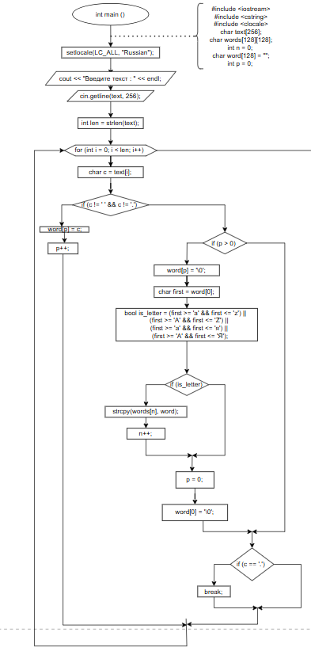

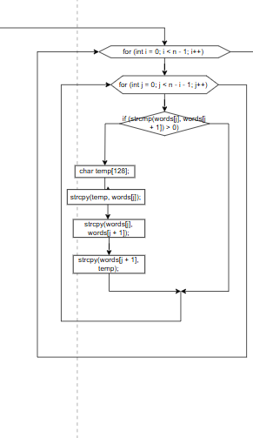
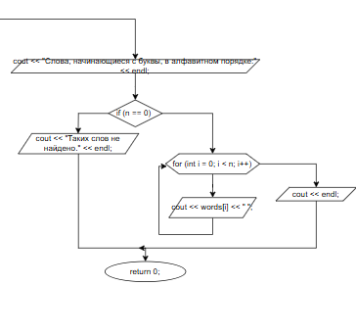

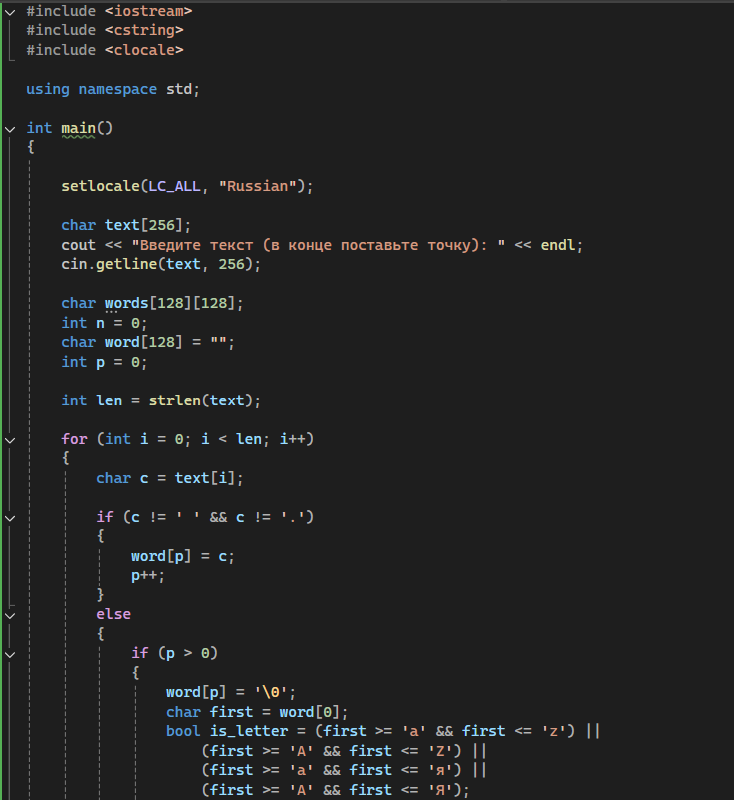
Программный код

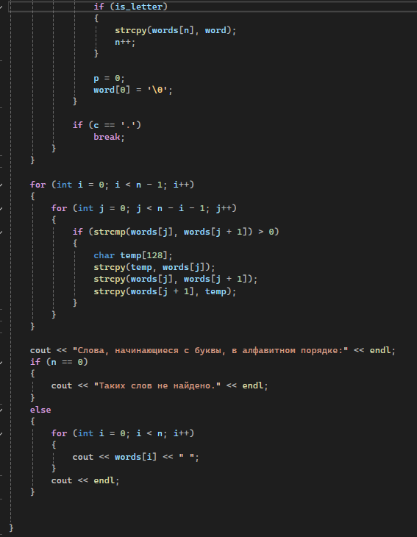

Вывод
